南阳市消防救援支队河南省消防救援总队“自然灾害应急能力提升工程”南阳支队装备建设项目（第二批）项目更正公告（包2）
- 项目基本情况
1、原公告的采购项目编号：南阳政采公开-2024-82
2、原公告的采购项目名称：南阳市消防救援支队河南省消防救援总队“自然灾害应急能力提升工程”南阳支队装备建设项目（第二批）项目
3、首次公告日期及发布媒介：2024年11月7日《河南省政府采购网》《南阳市公共资源交易中心网》
4、原响应文件提交截止时间：2024年11月28日09时00分（北京时间）
- 更正信息：
1、更正事项：采购文件
2、原文件获取时间：2024年11月8日至2024年11月14日（北京时间）
文件获取截止时间变更为：2024年11月14日23时59分（北京时间）
3、原开标时间：2024年11月28日09时00分（北京时间）
开标时间变更为：2024年12月4日09时00分（北京时间）
4、原采购信息内容
4.1技术需求专用要求（技术参数要求）（八）潜水浮力装置
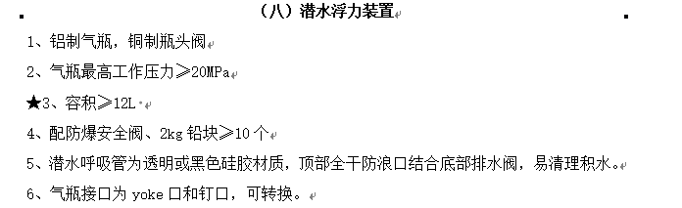
4.2技术需求专用要求（技术参数要求）（二十二）锚固装备套装
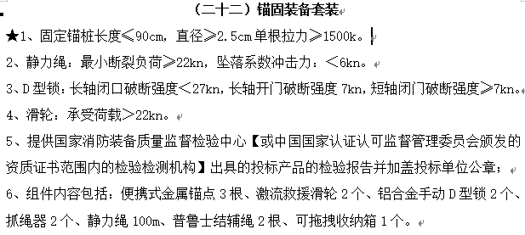
变更为
4.1技术需求专用要求（技术参数要求）（八）潜水浮力装置
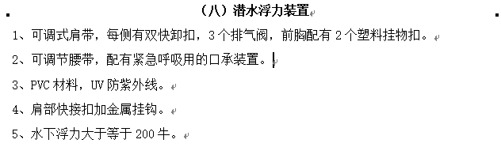
4.2技术需求专用要求（技术参数要求）（二十二）锚固装备套装
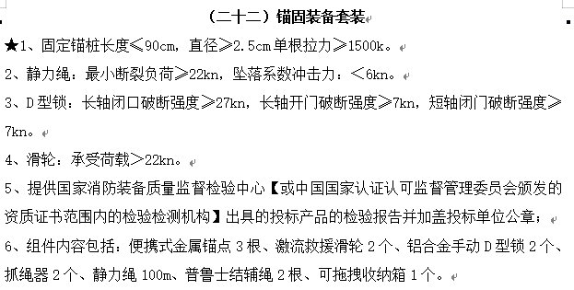
5、更正日期：2024年11月18日（北京时间）
- 其他补充事宜
请供应商登录南阳市公共资源交易中心网站（http://ggzyjy.nanyang.gov.cn）下载最新的答疑澄清文件。
四、凡对本次公告内容提出询问，请按以下方式联系：
1.采购人信息
名 称：南阳市消防救援支队
地 址：南阳市宛城区建设路滨河路交叉口119大楼
联系人：宋先生
联系方式：0377-63506065
2.采购代理机构信息
名 称：河南省至诚招标采购服务有限公司
地 址：郑州市中州大道与黄河路交叉口西北角金成时代广场9号楼1103室
联系人：冯杰、郑淼、李征
联系方式：0371-63868876/97
3.项目联系方式
项目联系人：冯杰、郑淼、李征
联系方式：0371-63868876/97

